Cобрал все скрины сюда, чтобы не потерять ничего

Тестирование

Сперва я написал doctestтесты в документации в файле Table_statistics

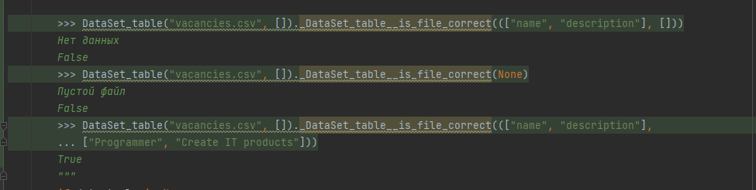

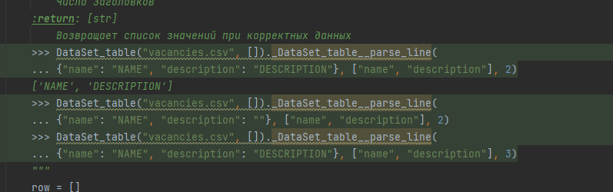

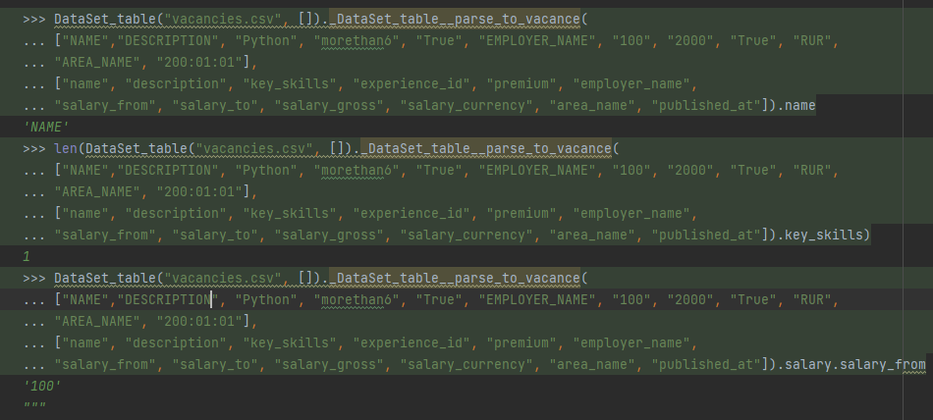

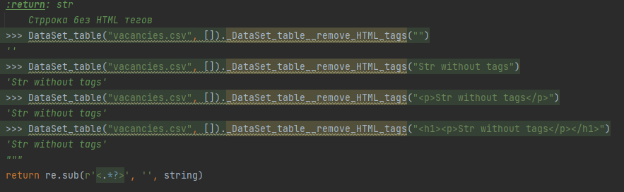

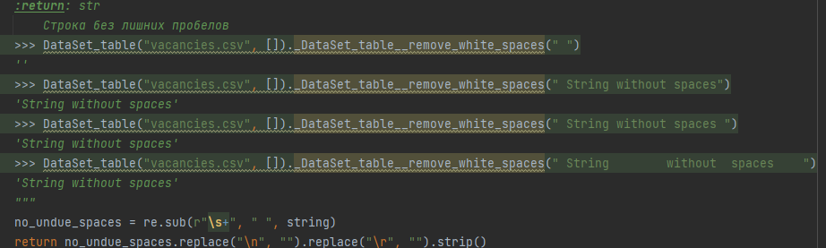

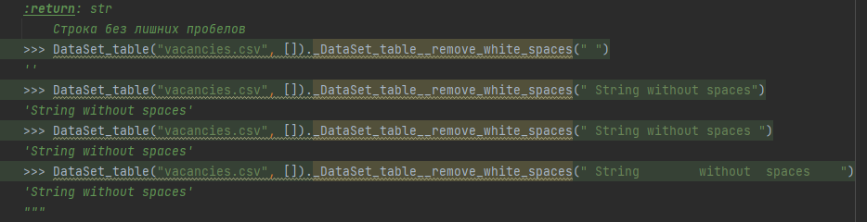

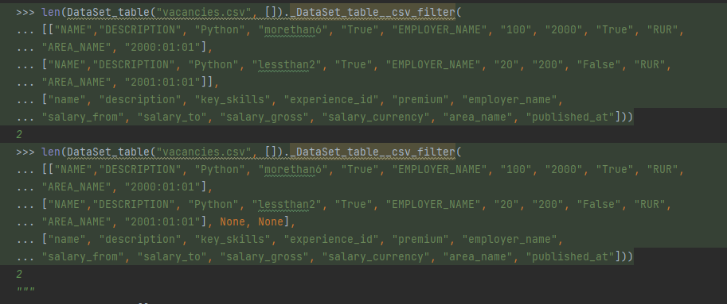

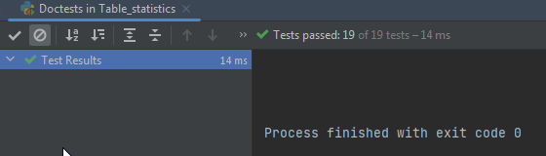

После чего написал специальный класс для Unitтестов

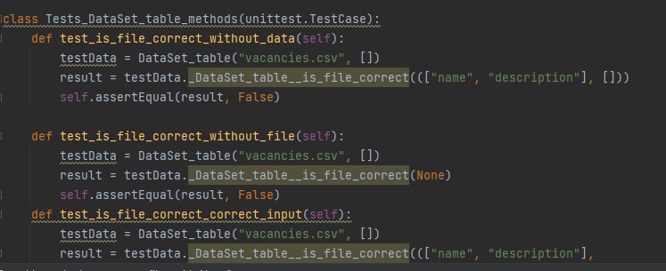

И реализовал все тесты там

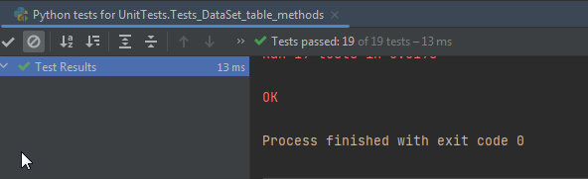

Профилирование

Исходная реализация метода __remove_white_spaces



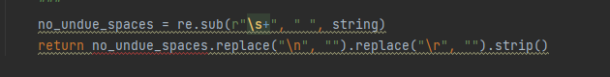

1 версия (удаление лишних пробелов через цикл)



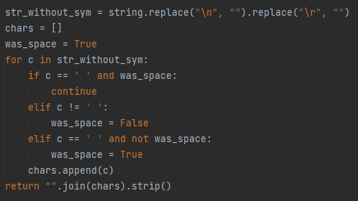

2 версия (удаление лишних символов через цикл)



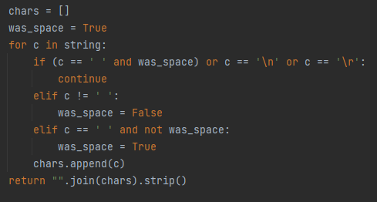

3 версия





3 версия оказалась наиболее удачной, оставляем её.

Реализация проходит тесты

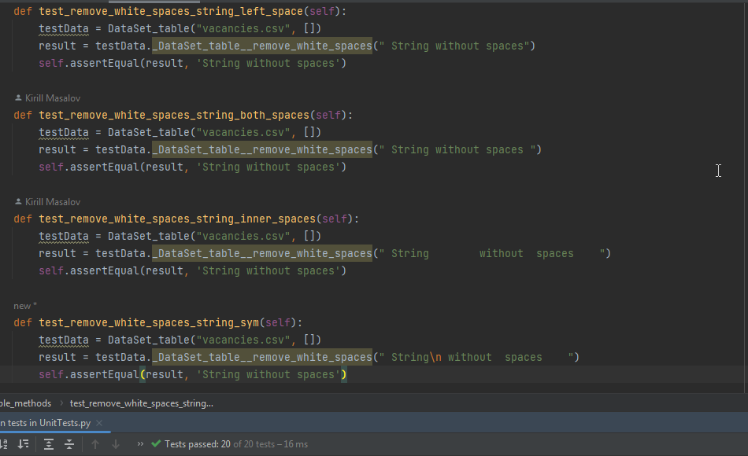

Задание 3.2.1

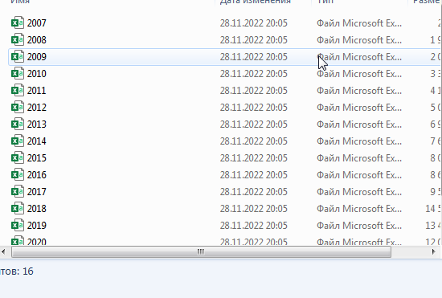

Задание 3.2.2

Время без многопроцессорной обработки

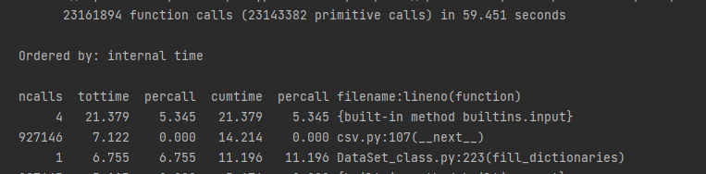

Время с многопроцессорной обработкой

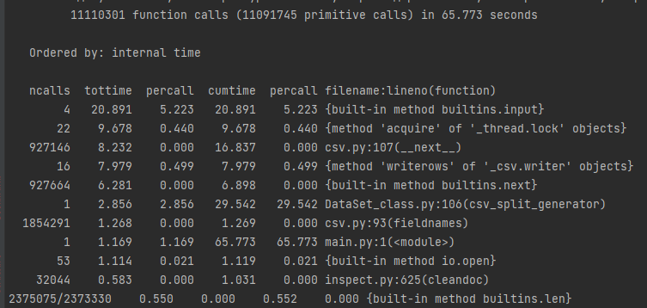

Задание 3.2.3

Время с concurrent.futures

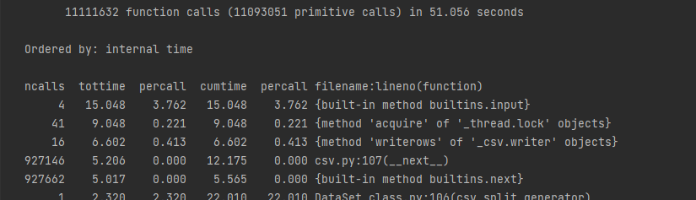

Время с multiprocessing

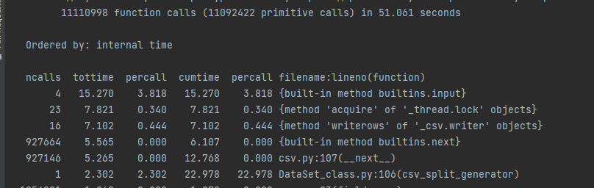

Вычисляем время:

Для 1 варианта: 51.056 – 15.048(время на ввод) = 36.008

Для 2 варианта: 51.061 – 15.270(время на ввод) = 35.791

Вариант с multiprocessingоказался немного быстрее

Задание 3.3.1

Частотность валют

